Муниципальное общеобразовательное учреждение
«средняя общеобразовательная школа № 3 с углубленным изучением отдельных предметов»
город Строитель Белгородской области

Конспект урока по информатике
в 10 классе
«Построение графиков функций в Excel»

подготовила
учитель информатики
Коновалова Надежда Владимировна

Строитель
2010
Пояснительная записка
Урок по теме «Построение графиков функций в Excel» 4 из 12 уроков из раздела «Электронная таблица Excel», поэтому основывается на уже имеющихся знаниях учащихся и является основой для последующих уроков. Весь урок построен на основе применения технических средств обучения, таких как интерактивная доска, персональные компьютеры, электронный учебник, Интернет, локальная сеть. Урок проводится в форме путешествия. Материал подобран с учётом индивидуальных особенностей учащихся и с целью развития их мыслительной деятельности, творческих способностей и привития интереса к предмету.

Тема «Построение графиков функций в Excel».
Дата проведения: февраль
Класс: 10
Цели урока:
обучающая: создать условия для знакомства учащихся с основными приемами построения графиков функций в программе Excel; организовать работу учащихся по изучению и первичному закреплению знаний по использованию программы Excel для решения задач по математике;
развивающая: способствовать формированию у учащихся логического и алгоритмического мышления; развитие познавательного интереса к предмету; развитие умения оперировать ранее полученными знаниями;
воспитательная: формировать информационную культуру, умения и навыки самостоятельного овладения знаниями.

Тип урока: урок закрепления знаний и способов деятельности

Форма урока: урок - путешествие

Материально-техническое оснащение урока:
- персональные компьютеры;
- интерактивная доска;
- мультимедийный проектор;
- локальная сеть;
- Интернет - http://www.klyaksa.net/test_online/;
- Электронный учебник;
- Учебник «Оператор ЭВМ», С.В.Киселев, Москва, издательский центр «Академия», 2008 г.
- ОС Windows, ПО MS office

Структура урока:

Этапы | План урока | время | Средства
I | Организационный момент. | 2 мин
I | - взаимные приветствия учителя и учащихся;  - фиксация отсутствующих;  - проверка подготовленности учащихся к уроку;  - организация внимания и внутренней готовности;  - объяснение хода урока.
II | Проверка и актуализация знаний. | 13 мин | Интерактивная доска;  проектор;  персональные компьютеры;  интернет.
II | Проверка знаний учащихся с использованием интерактивного плаката и электронного учебника:  - ответы учащихся на поставленные вопросы;  - выполнение задания на интерактивной доске;  - тест в режиме on-line  - кроссворд  Переход к новой теме. | 5 мин  3 мин  5 мин
III | Изучение нового материала: | 10 мин | Интерактивная доска;  проектор;  компьютер.
III | - совместная постановка задач урока  - используя интерактивную доску объяснение построения графиков функций в Excel; |  | Интерактивная доска;  проектор;  компьютер.
IV | Закрепление знаний, умений и навыков: | 8 мин | Персональные компьютеры
IV | - объяснение практического задания;  - выполнение практического задания (дидактический материал - карточки). | 1 мин  7 мин | Персональные компьютеры
V | Итоги и обобщение знаний: | 8 мин | Проектор;  раздаточный  материал;  компьютеры;  локальная сеть;  проектор;  интерактивная доска.
V | - работы учащиеся по локальной сети передают учителю на проверку;  - демонстрация лучших работ учащихся через проектор на интерактивную доску;  - выставление оценок за работы;  - заключительная беседа. | 2 мин  3 мин  1 мин  2 мин
VI | Домашнее задание. | 2 мин | Параграф из учебника;  творческое задание по выбору
VII | Рефлексия. | 2 мин | Интерактивная доска;  проектор.

Ход урока
- Организационный.
Приветствие, проверка присутствующих. Объяснение хода урока.
Учитель: Уважаемые ребята обратите ваше внимание на интерактивный плакат. Вы видите, что объекты на нем расположены и соединены по спирали. Чтобы дойти до сути и достигнуть цели сегодняшнего урока, нам предстоит пройти все этапы, используя при этом ваш багаж знаний, смекалку, взаимовыручку и целеустремленность.
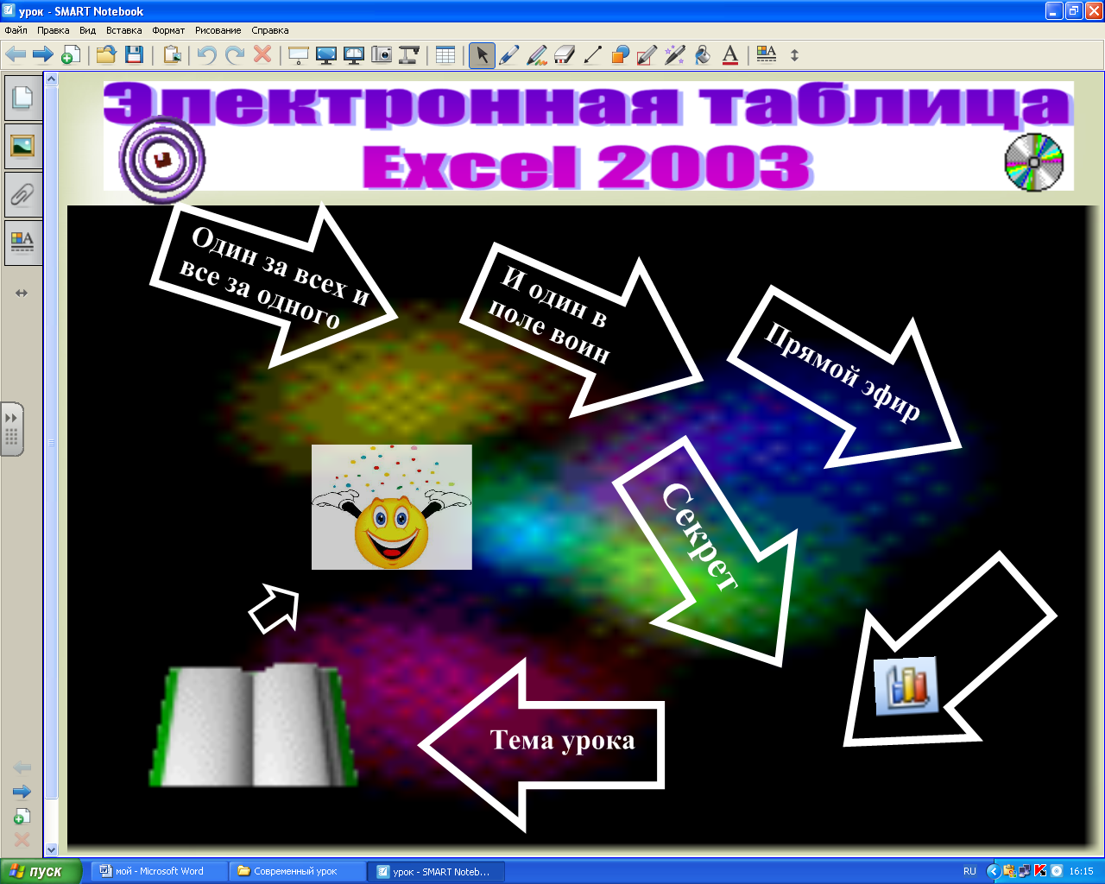

Кроме того, обращаю ваше внимание на бланки, которые лежат у вас на партах – это листы самооценки, куда вы в течение урока за определенный объем выполненной работы будете вносить свои оценки в соответствующие ячейки.
- Проверка и актуализация знаний.

Учитель: Сегодня мы с вами продолжим знакомиться с новыми возможностями табличного процессора Excel, но прежде чем приступить к новой теме, давайте вспомним, что нам уже известно. А для этого мы должны перейти к интерактивному плакату и выбрать первый этап, который называется «Один за всех и все за одного». Кто желает стать первооткрывателем к достижению наших целей?
Ученик: На интерактивном плакате выбирает первый объект.

Появляется окно с вопросами. Ученик у доски отвечает на первый вопрос, а остальные задает учащимся в классе.
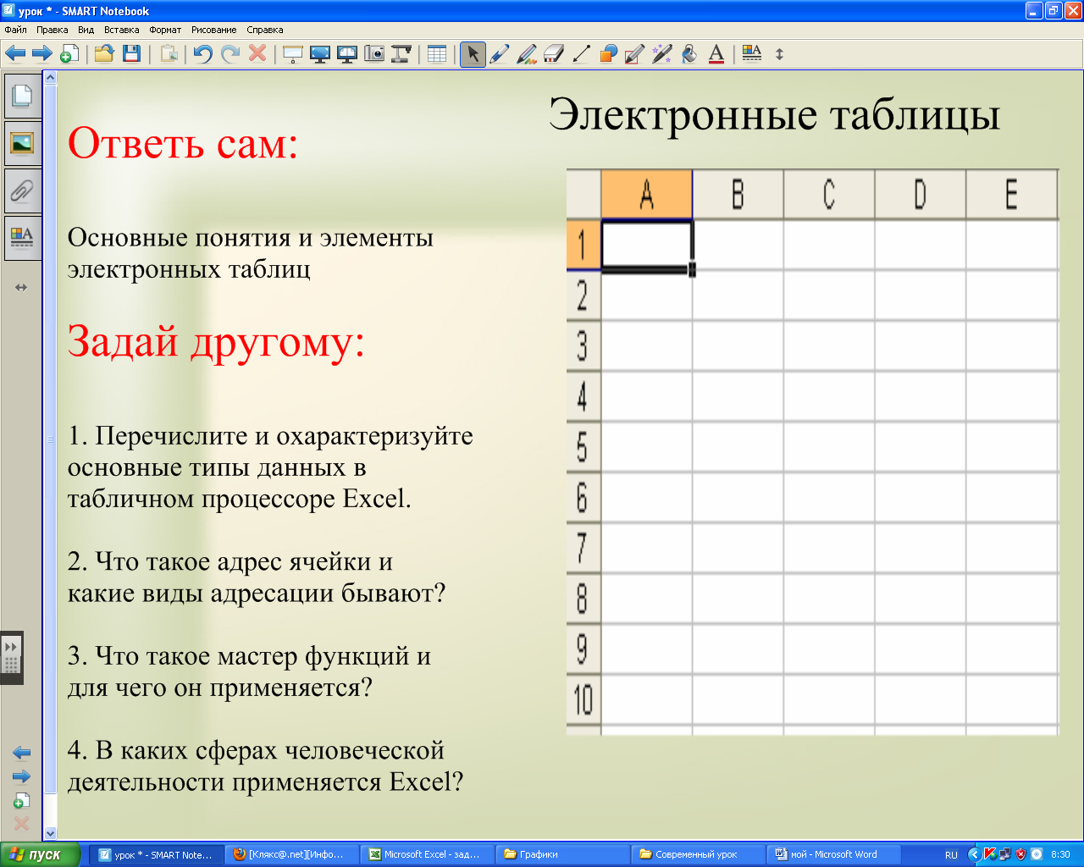

Учитель: Вы успешно справились с заданиями на первом этапе, переходим ко второму этапу, который называется «И один в поле воин». Кто желает покорить данный рубеж?
Ученик: Выбирает на интерактивном плакате второй объект.
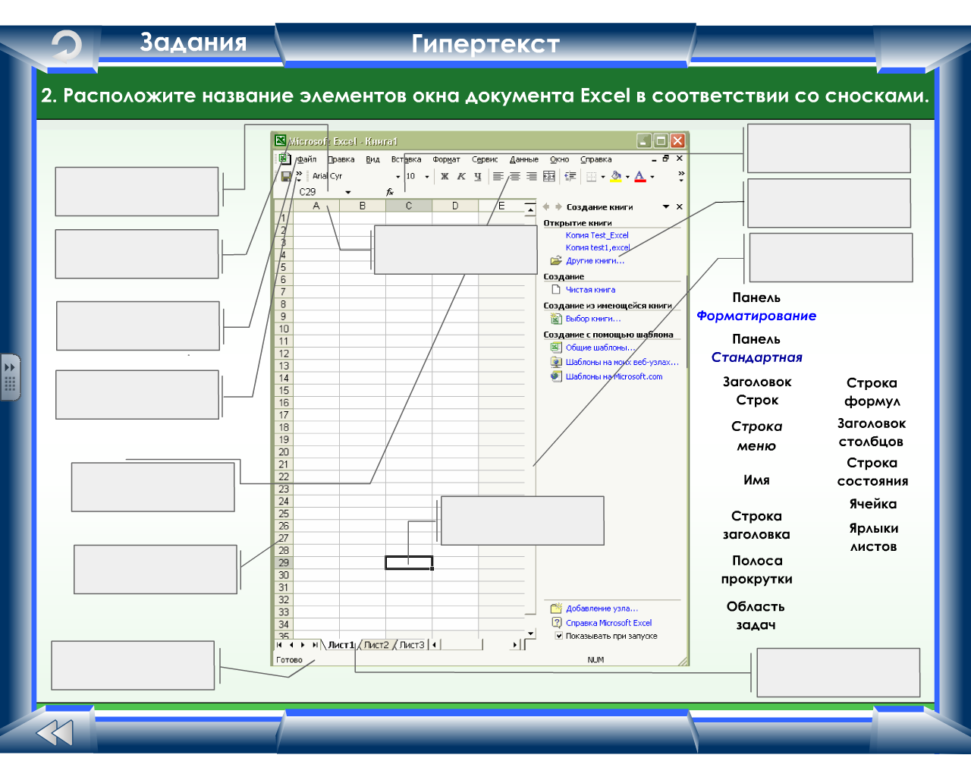
Открывается окно:

Учитель: Это задание из электронного учебника, вам необходимо его выполнить в соответствии с поставленной задачей.
Ученик: На интерактивной доске методом перетаскивания выполняет задание.

Учитель: Вы уже обратили внимание, что третий этап имеет разветвление, а затем опять соединяется на 4 этапе. Мы с вами не ищем легких путей, поэтому должны выполнить оба задания, которые называются «Прямой эфир» и «Секрет».

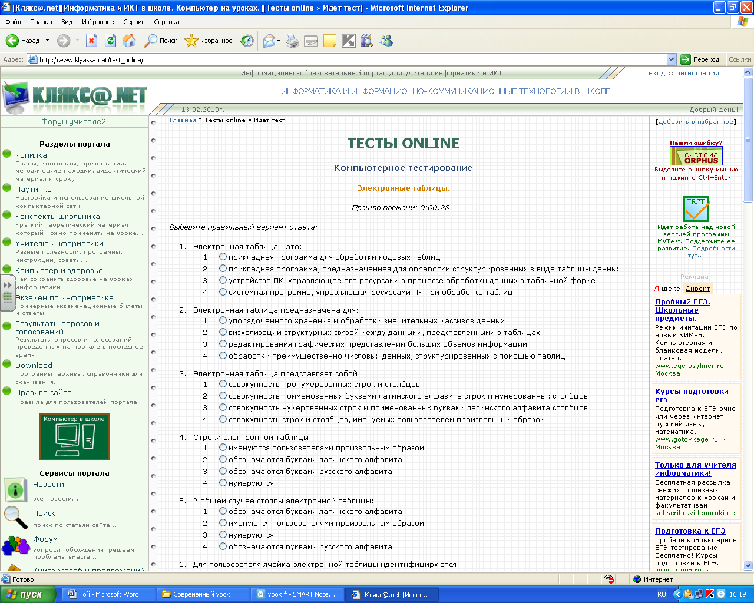
Я выбираю «Прямой эфир» и вы видите, что открылся тест в режиме on-line, выполнять его вы будете за персональными компьютерами, окно с данным тестом свернуто на панели задач, разверните и приступите к выполнению, оценку за тест внесите в бланк – оценок. Время на выполнение 5 минут.

Учитель: Одного ученика я попрошу выбрать «Секрет», есть желающие?

Ученик: выбирает «Секрет»

Учитель: В секрете сегодня находится кроссворд, составленный одним из вас, когда мы изучали тему «Логические функции», тебе нужно его решить на интерактивной доске, используя экранную клавиатуру.

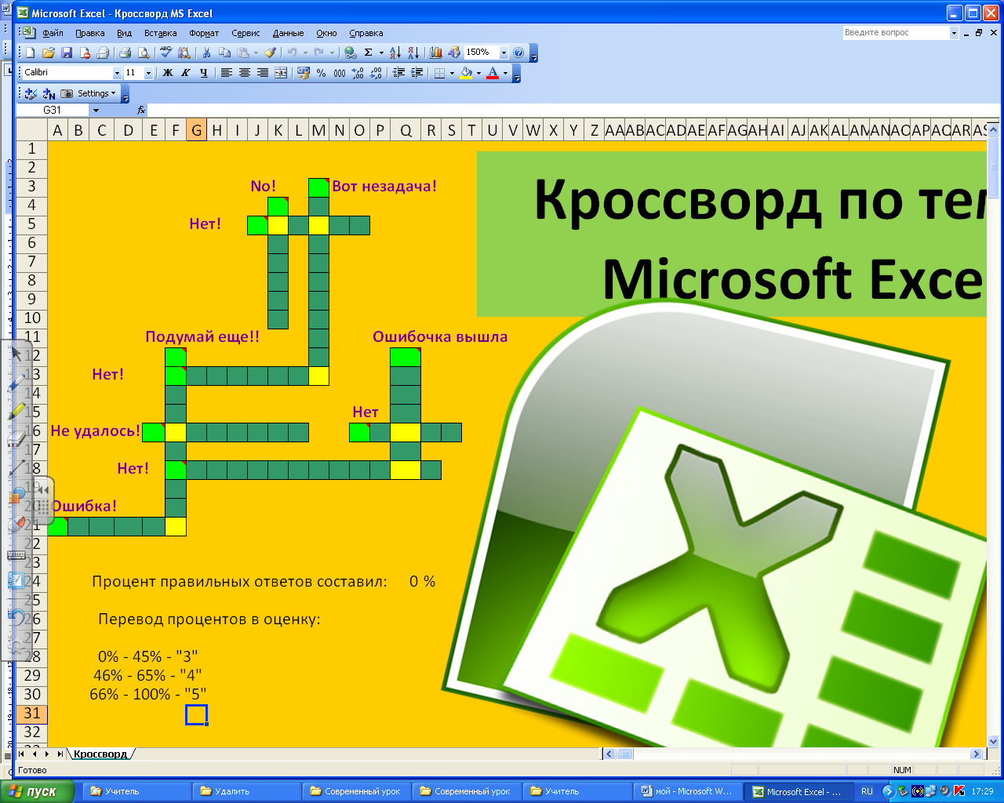

Учитель: Переходим к четвертому этапу. Скажите вам знаком знак, которым обозначен этот этап?

C какой целью и каким способом его используют в Excel?

Ученик: Это мастер диаграмм.
Выбирает знак, открывается окно Мастера диаграмм. Рассказывает, как создается диаграмма.
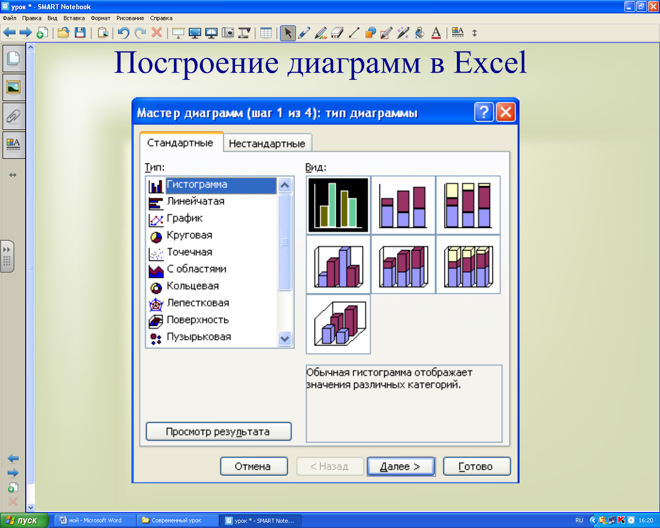
- Объяснение нового материала.
Учитель: Сейчас мы повторили, как строится диаграмма и на прошлых уроках мы уже работали с Мастером диаграмм. А скажите, пожалуйста, все ли типы диаграмм вы уже применяли на уроках?
Ученик: Нет, только круговые, пузырьковые, гистограммы, графики.
Учитель: Мы с вами строили графики, а скажите ребята, на каком предмете в школе вы также строили графики различных видов?
Ученик: Мы строили графики функций на алгебре и начало анализа.
Учитель: Хорошо, а скажите, пожалуйста, что такое функция?
Ученик: Соответствие y = f (x) между переменными величинами, в силу которого каждому рассматриваемому значению некоторой величины x (аргумента, или независимого переменного) соответствует определенное значение другой величины y (зависимой переменной, или функции). Такое соответствие может быть задано различным образом, например формулой, графически или таблицей. С помощью функции математически выражаются многообразные количественные закономерности в природе.
Учитель: Действительно с понятием функции и построением графиков функций вы уже встречались при изучении алгебры и начала анализа, и сейчас мы вплотную подошли к теме нашего урока и как вы думаете, чем сегодня на уроке мы будем заниматься?
Ученик: Я думаю, что мы будем учиться строить графики функций, используя, Мастер диаграмм.
Учитель: Верно, записали тему урока «Построение графиков функций в Excel». Основываясь на ваших математических знаниях, и умении пользоваться Мастером диаграмм построим графики функций:
y1= x ² и y2= x³ на интервале [- 3 ; 3] с шагом 0,5.

(объяснение материала через проектор.)
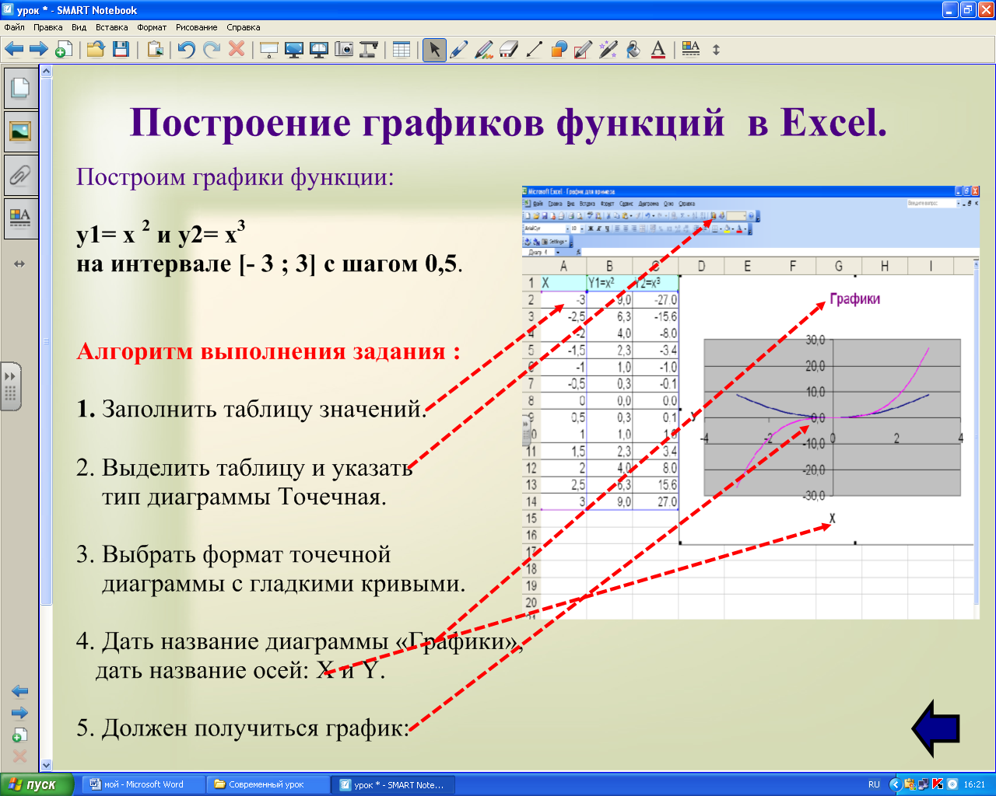
Учитель объясняет у доски, ученик помогает учителю и выполняет действия за компьютером, остальные учащиеся записывают алгоритм в рабочих тетрадях.
Алгоритм построения графика функций:
1. Заполнить таблицу значений.
2. Выбрать Мастер диаграмм.
3. Шаг 1 - выбрать тип диаграммы – Точечная, вид - с гладкими кривыми.
4. Шаг 2 – выбрать вкладку Ряд – добавить 2 ряда и заполнить поля Имя, Значения Х, значения У методом выделения соответствующего диапазона ячеек.
5. Шаг 3 - дать название диаграммы «Графики», название осей: X и Y.
6. Шаг 4 – выбрать место размещения диаграммы.
- Закрепление знаний, умений и навыков.
Учитель: Для того чтобы закрепить ваши знания и умения в построении графиков функций, вы сейчас самостоятельно построите графики функций, которые получите на карточках. После выполнения задания сохраните файл, присвоив ему следующее имя: «номер варианта_Фамилия» и по сетевому окружению поместите данный файл в папке «Графики» на 2 компьютере. Первые 5 учеников справившиеся с заданиями без ошибок получат оценку «5».
Раздаточный материал
ВАРИАНТ 1
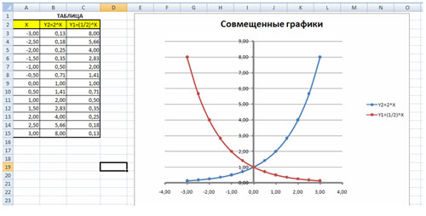
Построить графики функций y1= 2^{х} и y2= (1/2)^{х} на интервале [- 3 ; 3] с шагом 0,5.

ВАРИАНТ 2
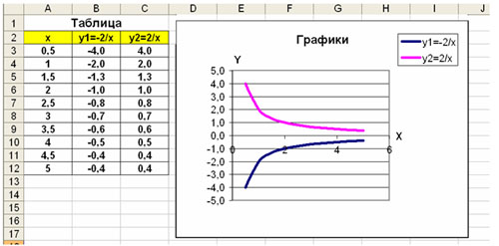
Построить графики функций y1= -2/х и y2=2/х на интервале [0,5 ; 5] с шагом 0,5.

- Итоги.
Учитель: Демонстрирует работы учащихся, на интерактивной доске, сравнивая их результат с готовыми графиками, затем вместе с детьми оценивает полученные учащимися графики.
- Ребята, у кого возникли трудности при построении графиков функций, давайте их вмести разберем.
(Если возникли вопросы, отвечает на вопросы детей)
Учитель: Скажите, пожалуйста, какова была цель нашего урока, и достигли ли мы ее?
Ученик: Сегодня на уроке мы должны были научиться строить графики функций, используя Мастер диаграмм и тип Точечная. И я считаю, что мы все научились это делать.
- Домашнее задание.
Учитель: Открыли дневники и записали домашнее задание:
- § 3.2.3(для всех учащихся);
- творческое задание по выбору: используя математические знания, подобрать три различные функции, которые при построении их графиков обязательно должны пересекаться и построить графики функций.
- Рефлексия.
Учитель: Я обращаю ваше внимание на интерактивный плакат. Скажите, все ли объекты были задействованы на нашем уроке?
Ученик: Нет, есть еще один элемент (выбирает его).
Учитель: Сейчас я попрошу вас в соответствии с тем как вы поняли тему урока, какое у вас внутреннее состояние выбрать смайлик: веселый или грустный. Расположите его на параболе.
- если тема вами понята и у вас в течение урока настроение улучшилось, то разместите смайлик на ветви стремящейся вверх;
- если вы чувствуете полное удовлетворение от урока, то разместите смайлик на вершине;
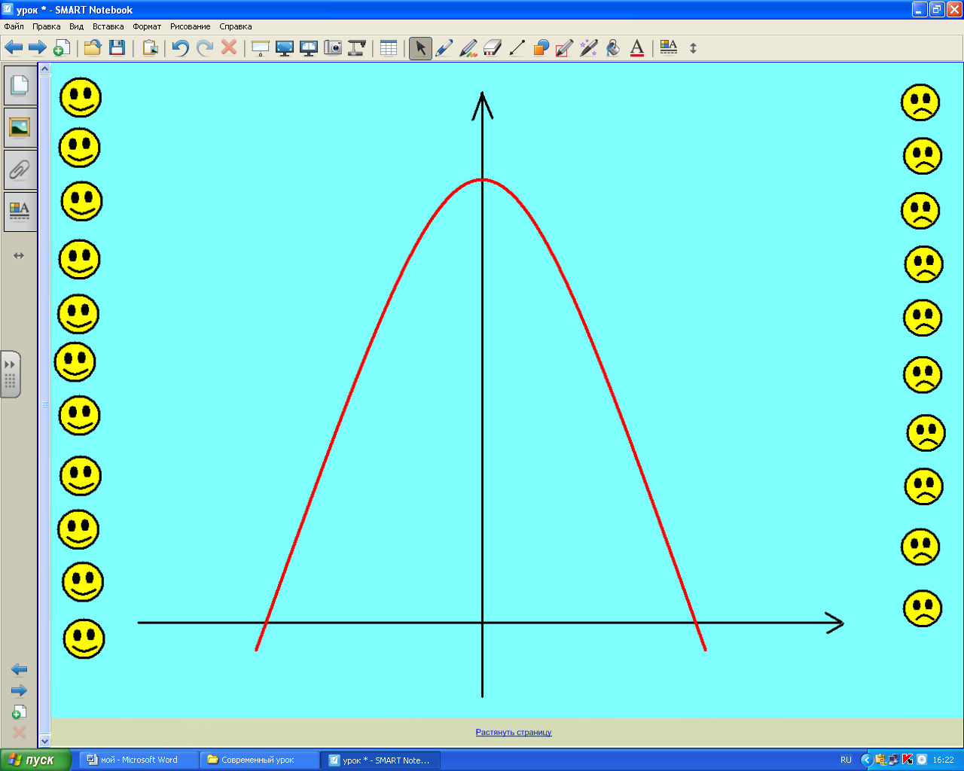
- если у вас остались, какие-то сомнения по уровню усвоения материала и в течение урока настроение ухудшилось, то расположите смайлик на ветви стремящейся вниз.

Учитель: Спасибо за урок, до свидания.

Список использованной литературы

1. Учебник «Оператор ЭВМ», С.В.Киселев, Москва, издательский центр «Академия», 2008 г
Использованные материалы и Интернет-ресурсы
1. http://www.klyaksa.net/test_online/

